Phân tích và thiết kế hệ thống EAS
Luồng xử lý kiến trúc giao dịch và xử lý sự cố
Phiên bản 2.0 | Ngày 21/09/2026 | Trạng thái Chờ xác nhận nghiệp vụ và kế hoạch
Thiết kế dùng một nguồn quyền và trạng thái tại Django/PostgreSQL. Worker được phép truy cập DB qua domain service và DB account riêng; trình duyệt chỉ gọi API. Các sơ đồ đã được nhúng để review trực tiếp. Ma trận sự kiện và invariant là đặc tả đầy đủ, sơ đồ tổng quan lược bớt chuyển trạng thái giữ nguyên.

1 Kiến trúc và ranh giới tin cậy
HUY
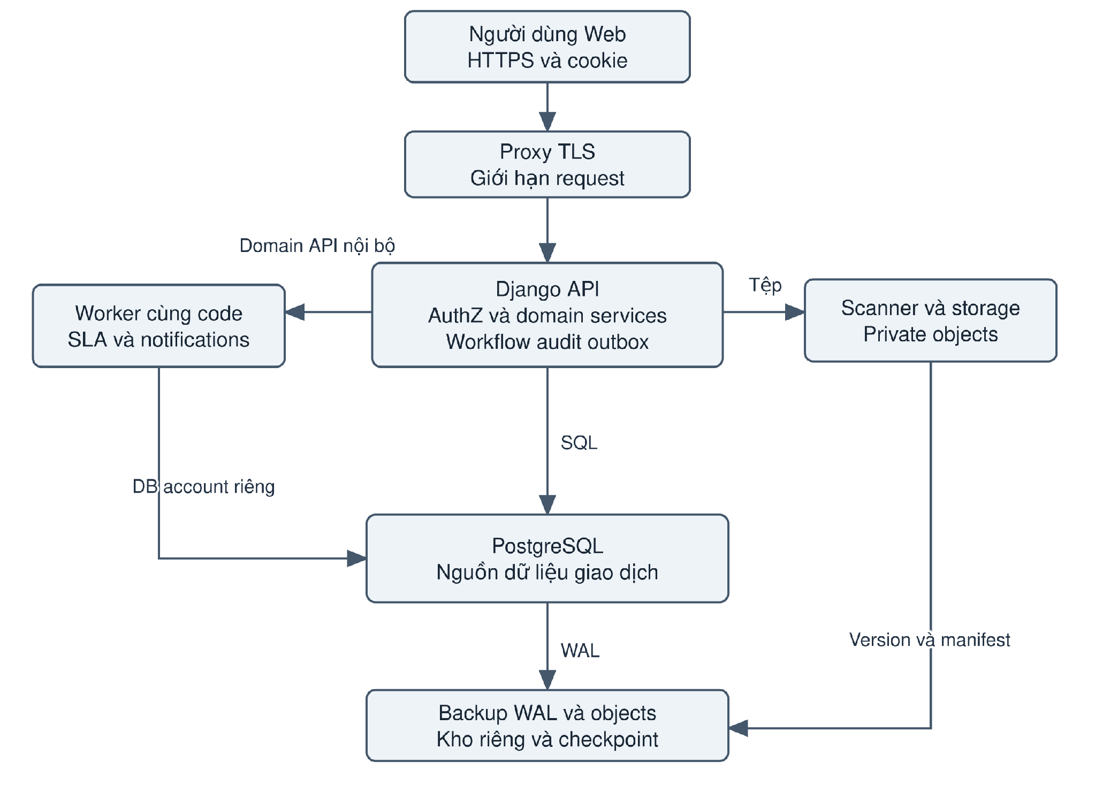
Hình 1 Kiến trúc triển khai đề xuất và đường dữ liệu
ADR01: modular monolith Django + React Web + PostgreSQL; worker cùng phiên bản code. Không có FastAPI/AI/OPA/Supabase Auth trong P0. Cấu hình JSON chỉ dùng toán tử allowlist, không eval. Storage private và scanner là thành phần vận hành bắt buộc cho tệp. Redis không bắt buộc; DB outbox poll đủ cho quy mô NFR03.

2 Biên chức năng và trách nhiệm
HUY
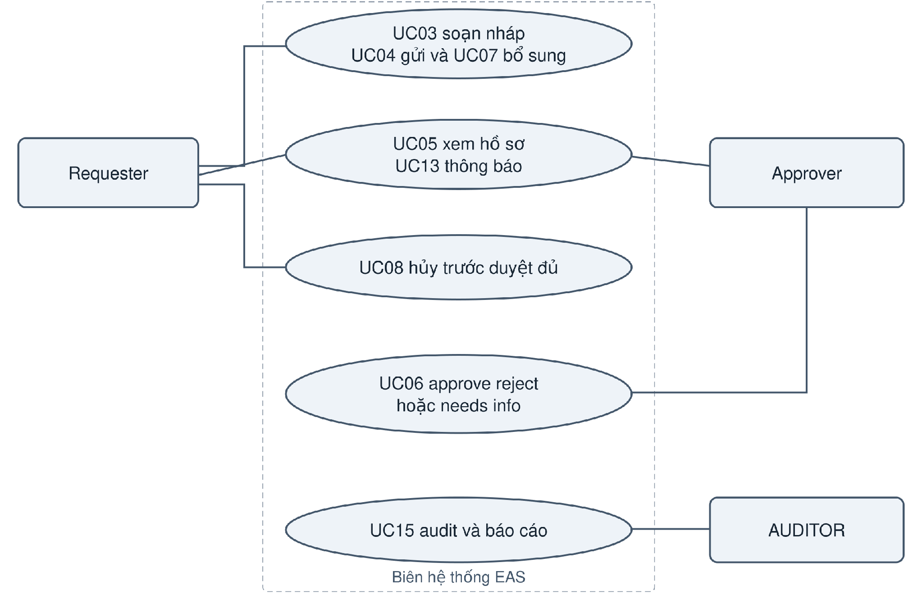
Hình 2 Quan hệ actor với use case hồ sơ và phê duyệt
Các đường thể hiện quan hệ tham gia, không phải thứ tự thời gian. UC01 là tiền điều kiện xác thực; UC17 thuộc vận hành danh tính, không cấp quyền nội dung theo mặc định. UC16 AI thuộc P1 và không xuất hiện trong luồng P0.

3 Chức năng thực hiện và quản trị
HUY
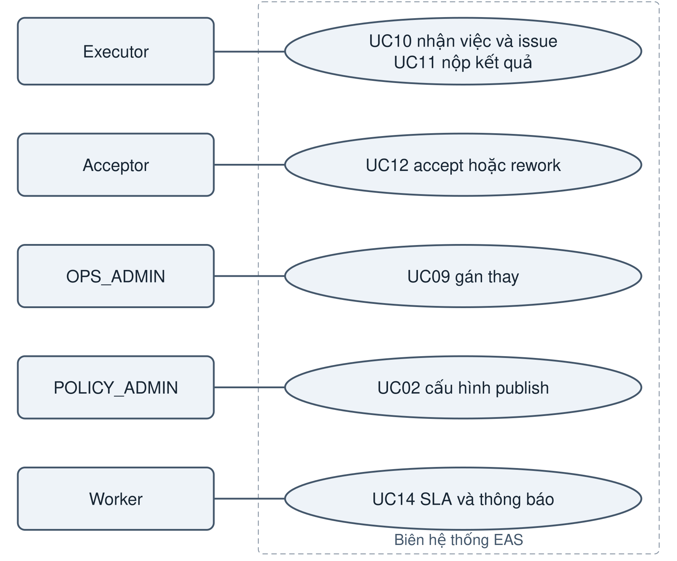
Hình 3 Các use case thực hiện điều phối cấu hình và tác vụ nền
Service boundary: RequestService sở hữu request/revision; WorkflowService quản lý step/attempt/transition; Authorization dùng predicate thống nhất; ConfigService publish release; FileService scan/private download; AuditService và OutboxService chỉ được gọi trong transaction nghiệp vụ. Worker không quyết định duyệt hoặc nghiệm thu thay actor.

4 Hoạt động gửi và gửi lại
DUY
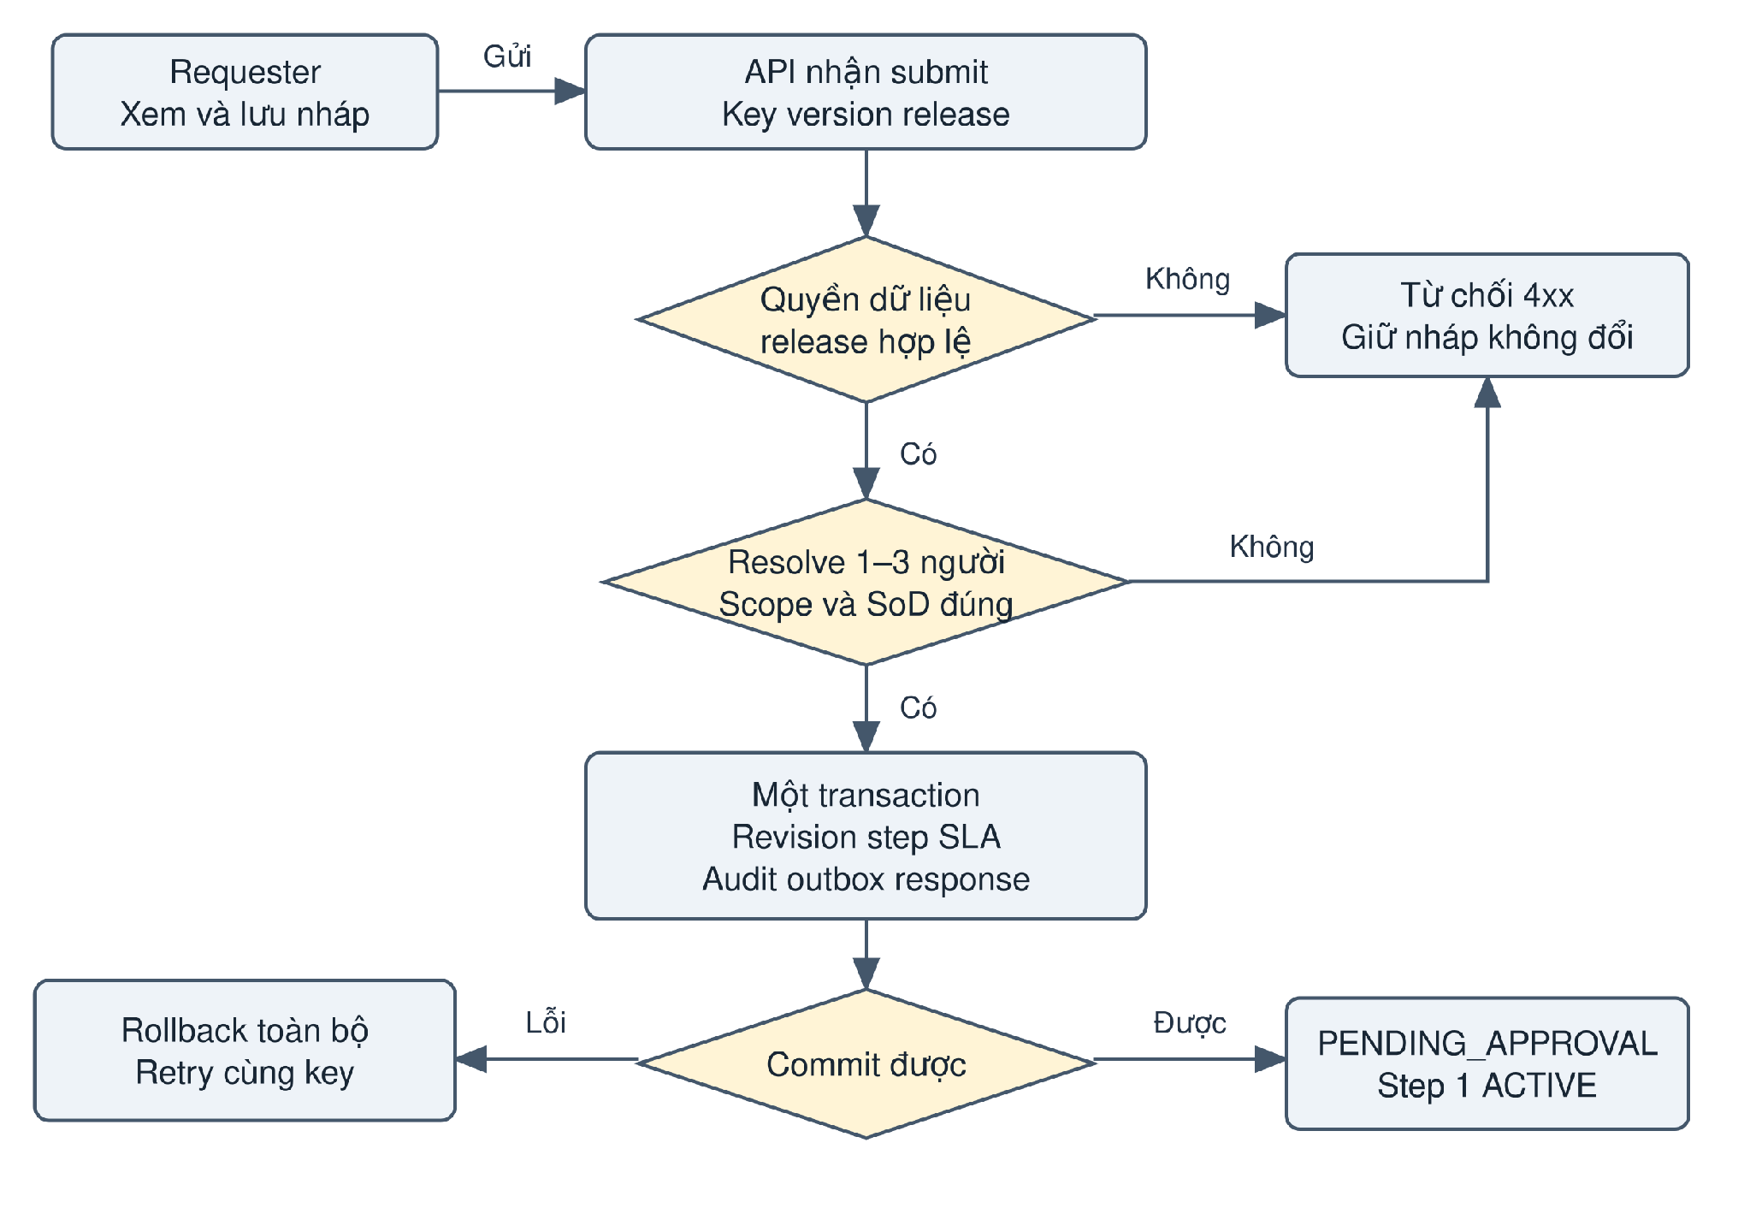
Hình 4 Kiểm tra nháp và transaction submit
Không có trạng thái EVALUATING bền vững trong P0. Nếu validate/resolve không đạt thì hồ sơ ở nguyên DRAFT/NEEDS_INFO. Chỉ transaction commit mới tạo PENDING_APPROVAL. Chọn release dưới khóa request_type; revision snapshot chứa đúng dữ liệu người dùng đã xem và xác nhận.

5 Hoạt động thực hiện và nghiệm thu
HUY
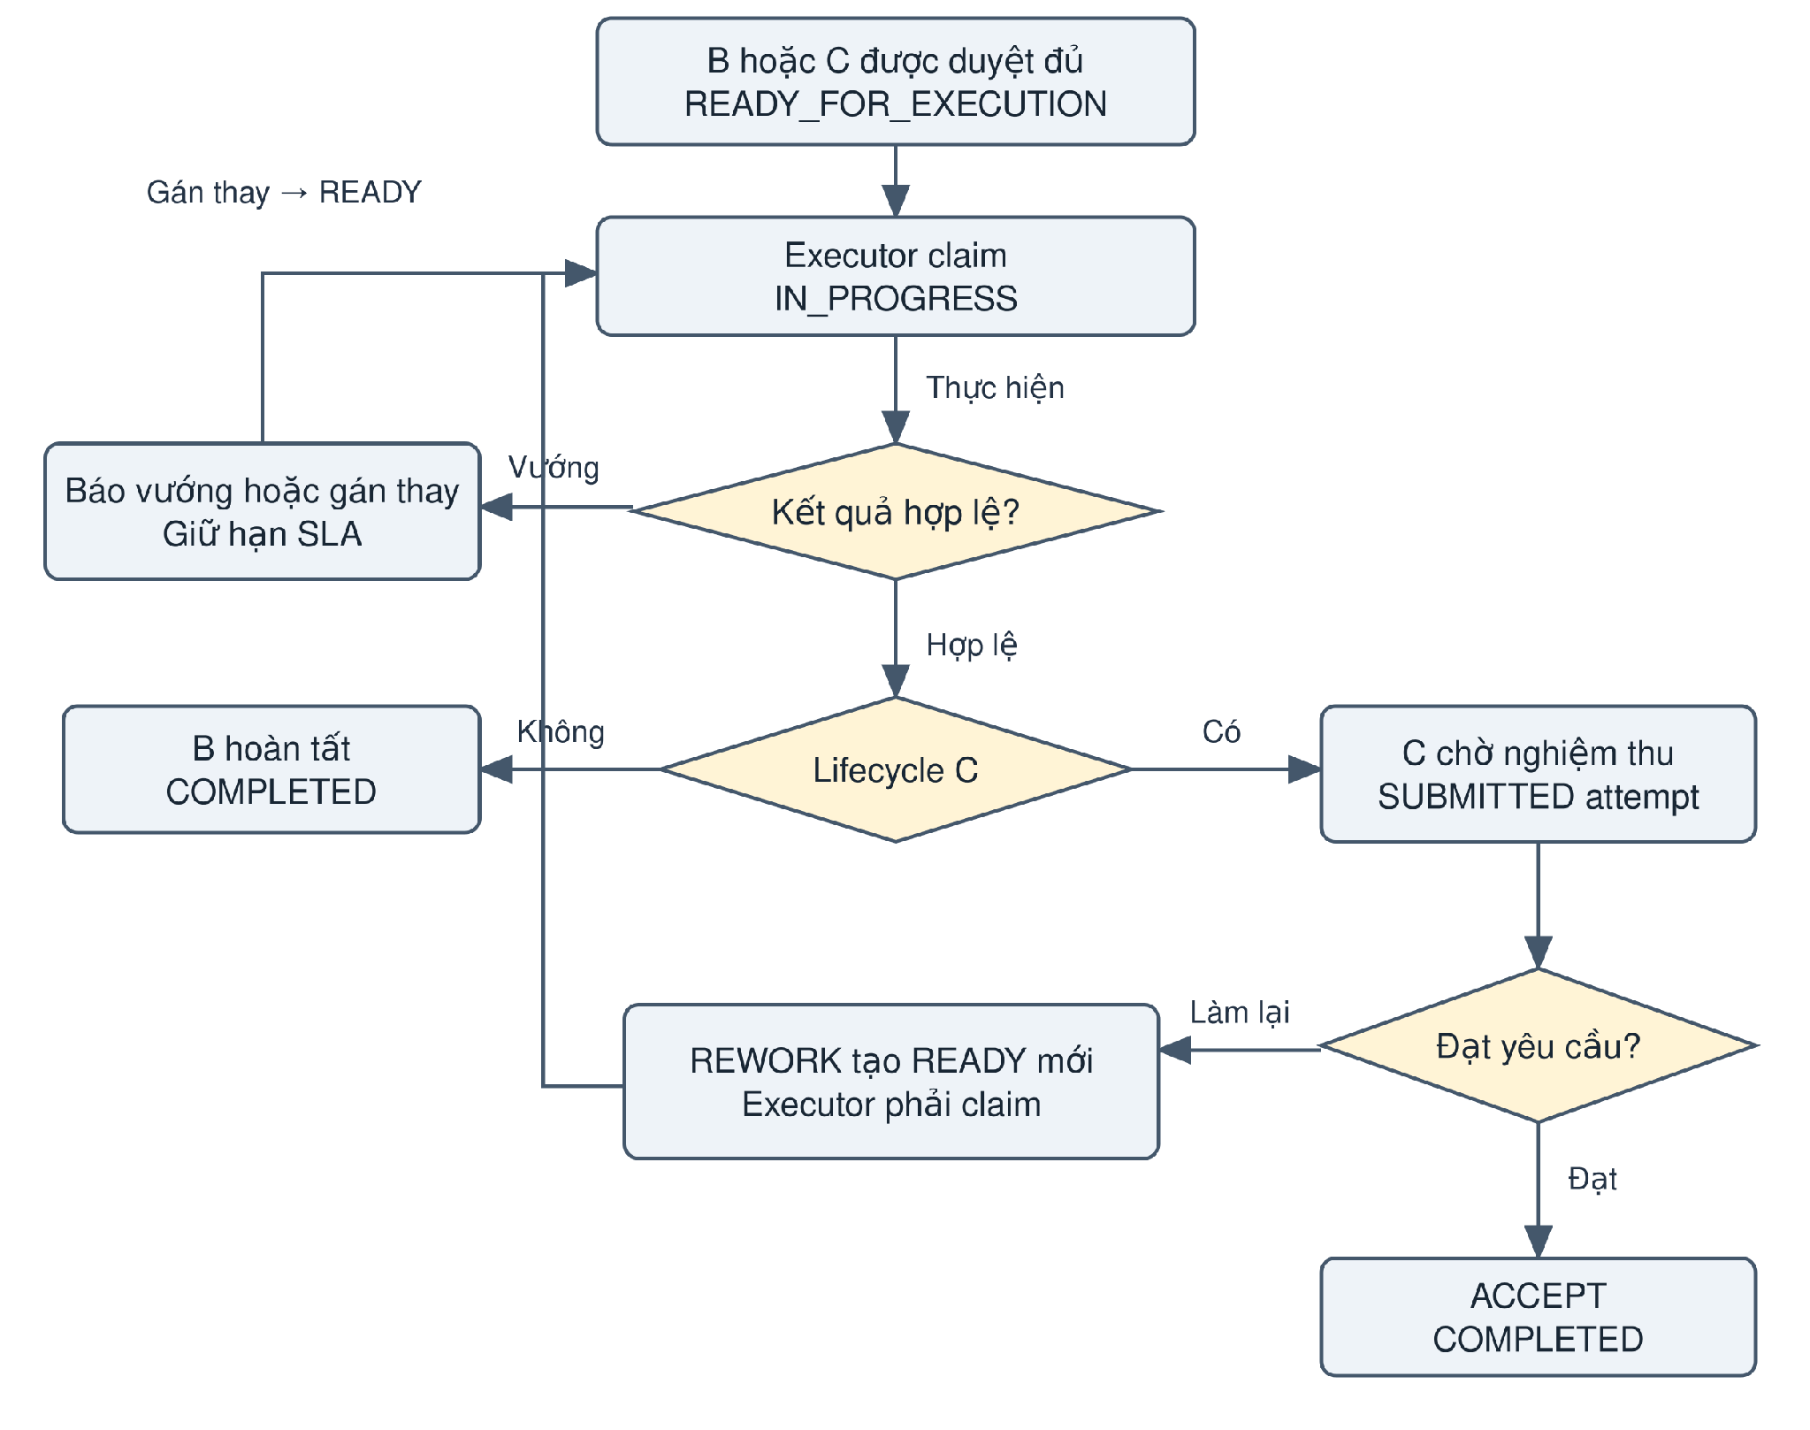
Hình 5 Luồng B C với nhánh vướng gán thay và làm lại
Điểm thắt được xử lý bằng UC09. Nếu planned executor bị khóa ở lúc rework, acceptor không ghi decision; OPS đổi planned_executor_id bằng lệnh riêng rồi acceptor thử lại. Attempt đã nộp giữ executor cũ. REWORK tạo READY để người mới hoặc người cũ nhận việc rõ ràng; đây là thay đổi thiết kế so với 1.0 và được ghi trong KD04.

6 Trạng thái và chuyển trạng thái
HUY
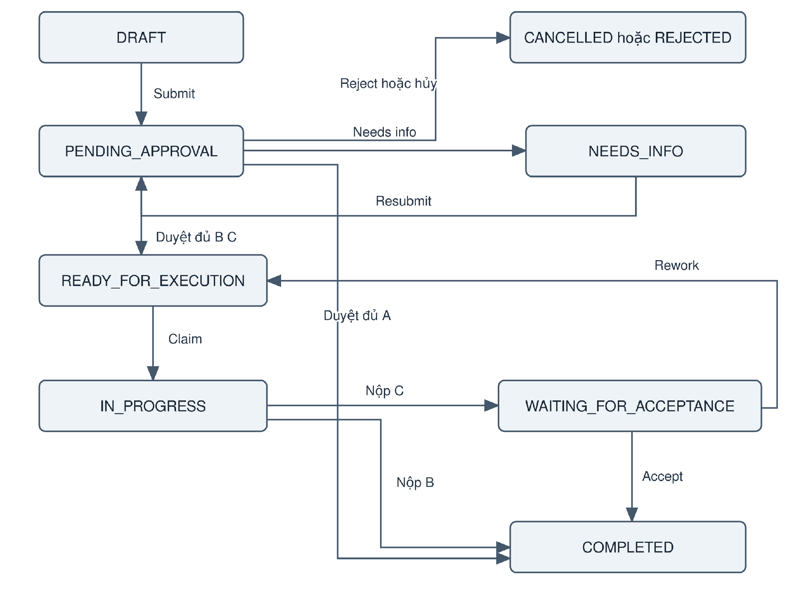
Hình 6 Trạng thái chính của request
Bản nháp và NEEDS_INFO cũng có thể hủy; các thao tác gán thay, issue và cấp duyệt trung gian giữ nguyên trạng thái hoặc theo bảng kế tiếp. Không có EXPIRED_SLA, AUTO_APPROVED, ASSIGNED hoặc dependency state trong P0. Trạng thái terminal COMPLETED/REJECTED/CANCELLED không mở lại.

7 Ma trận sự kiện đầy đủ
ĐỌC MA TRẬN ĐỂ VẼ
Nguồn | Lệnh và guard | Đích | Hiệu ứng
DRAFT NEEDS_INFO | PATCH nháp; Owner | Giữ nguyên | Payload/tập tệp và version; không sửa revision
DRAFT NEEDS_INFO | submit; Owner; schema/release/route đúng | PENDING_APPROVAL | Revision/instance/steps/participant/SLA mới
PENDING_APPROVAL | APPROVE chưa cuối; ACTIVE assignee | Giữ nguyên | Decision; đóng stage cũ; mở step/stage sau
PENDING_APPROVAL | APPROVE cuối A; ACTIVE assignee | COMPLETED | Đóng instance; completed_at
PENDING_APPROVAL | APPROVE cuối B C; ACTIVE assignee; actors kế hợp lệ | READY_FOR_EXECUTION | Attempt READY; SLA execution bắt đầu
PENDING_APPROVAL | REJECT; ACTIVE assignee; lý do | REJECTED | Đóng instance, SKIPPED bước còn lại, đóng SLA
PENDING_APPROVAL | NEEDS_INFO; ACTIVE assignee; lý do | NEEDS_INFO | SUPERSEDED instance; sao nháp, SKIPPED bước còn lại
DRAFT NEEDS_INFO PENDING_APPROVAL | withdraw; Owner; lý do | CANCELLED | Đóng instance/stage; bảo toàn decision cũ
PENDING_APPROVAL | reassign step; OPS; chưa có decision | Giữ nguyên | Đổi assignee ACTIVE/WAITING; giữ stage
PENDING_APPROVAL | reassign executor acceptor; OPS; B/C đúng role | Giữ nguyên | Đổi actor dự kiến; không tạo attempt sớm
READY_FOR_EXECUTION | claim; Assigned executor; READY | IN_PROGRESS | Attempt RUNNING; không reset due
READY_FOR_EXECUTION | issue UNABLE_TO_CLAIM; Assigned executor; reason | Giữ nguyên | execution_issue và notification OPS
IN_PROGRESS | issue BLOCKED; Executor; reason | Giữ nguyên | Issue; SLA tiếp tục
READY_FOR_EXECUTION | reassign executor; OPS; actor mới hợp lệ | Giữ nguyên | Đổi executor attempt READY, giữ stage
IN_PROGRESS | reassign executor; OPS; actor mới hợp lệ | READY_FOR_EXECUTION | Attempt cũ FINISHED/REASSIGNED; READY mới; chuyển stage giữ hạn
READY_FOR_EXECUTION IN_PROGRESS | reassign acceptor; OPS; C và chưa nộp | Giữ nguyên | Đổi acceptor instance
IN_PROGRESS | execution B; Executor; kết quả/tệp hợp lệ | COMPLETED | FINISHED/SUCCESS; đóng SLA/instance
IN_PROGRESS | execution C; Executor; acceptor hợp lệ | WAITING_FOR_ACCEPTANCE | SUBMITTED; đóng execution SLA; mở acceptance SLA
WAITING_FOR_ACCEPTANCE | ACCEPT; Assigned acceptor khác executor | COMPLETED | Decision; FINISHED/ACCEPTED; đóng stage/instance
WAITING_FOR_ACCEPTANCE | REWORK; Acceptor; planned executor hợp lệ | READY_FOR_EXECUTION | FINISHED/REWORK; READY mới; SLA execution mới
WAITING_FOR_ACCEPTANCE | reassign acceptor; OPS; người mới khác executor | Giữ nguyên | Không đổi attempt SUBMITTED
WAITING_FOR_ACCEPTANCE | reassign planned executor; OPS; người mới hợp lệ | Giữ nguyên | Chỉ actor cho lần rework, giữ executor lịch sử
Mọi trạng thái | GET hoặc notification read; Quyền đọc tương ứng | Giữ nguyên | Không tăng request.version
Stage mở | SLA reminder breach; Worker; current target | Giữ nguyên | Alert/audit/outbox; không tăng request.version
Mọi trạng thái khác quy định | Command không khớp; Bất kỳ | Không chuyển | 409 STATE_CONFLICT; không side effect

Mọi command request thành công tăng lock_version đúng một lần, kèm audit/outbox/idempotency atomically. Ngoại lệ: đọc, thông báo read, upload metadata tệp và sự kiện SLA không thay business version; chọn tệp qua PATCH nháp mới tăng version. Row lock vẫn tuần tự hóa việc kiểm stage để không báo quá hạn cho công việc đã đóng.

8 Giao dịch và thứ tự khóa
ĐẠT
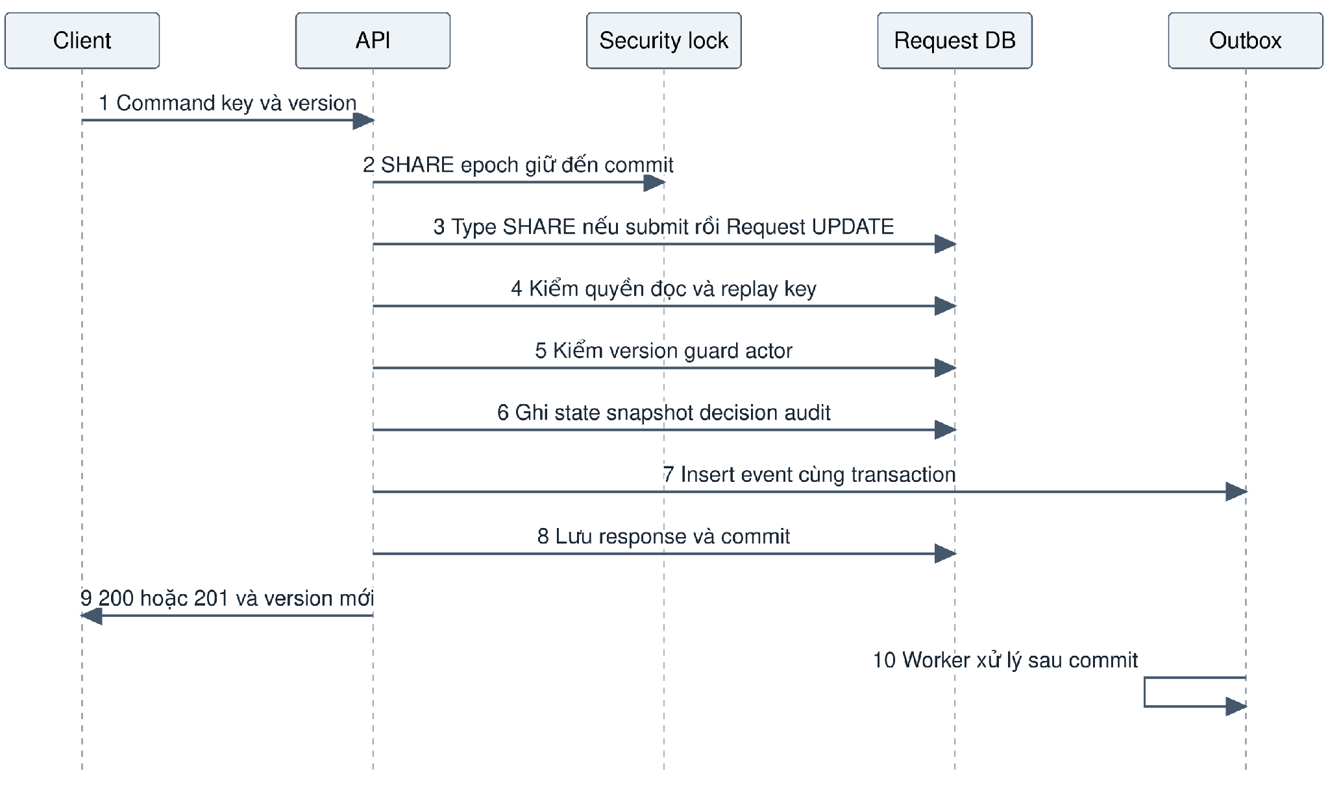
Hình 7 Lệnh ghi hồ sơ và ranh giới commit
1. BEGIN ở READ COMMITTED; lấy security_epoch id=1 FOR SHARE. Mọi thay đổi user/manager/role/participant-read phải lấy hàng đó FOR UPDATE. Giữ tới commit.
2. Submit/resubmit lấy request_type FOR SHARE; publish lấy FOR UPDATE; chỉ sau đó lấy request FOR UPDATE. Command khác bỏ qua khóa type vì đọc release bất biến.
3. Kiểm user active và quyền đọc request. Tra idempotency theo actor + method + resource/command + key; cùng payload trả response cũ, không chạy guard trạng thái lần nữa. Quyền đọc đã mất trả 403/404, user khóa trả 401.
4. Nếu chưa có response, kiểm expected_version rồi quyền hành động/state/current target/schema/SoD. Khóa con theo loại và ID tăng; không gọi mạng ngoài transaction.
5. Ghi tất cả side effect, response status/body, tăng version rồi COMMIT. Lỗi rollback; transaction timeout/deadlock theo NFR10. Key gắn payload hash canonical JSON và path, không gắn cookie/CSRF.
Create draft chưa có request để khóa: unique(actor,command_scope,key) là trọng tài; transaction thua unique chờ xong rồi đọc response đã commit trong transaction mới. Không dùng check-then-insert không ràng buộc. Mọi retry nội bộ phải chạy lại toàn transaction, không lặp một phần ghi.

9 Thu hồi quyền và tác vụ đồng thời
DUY
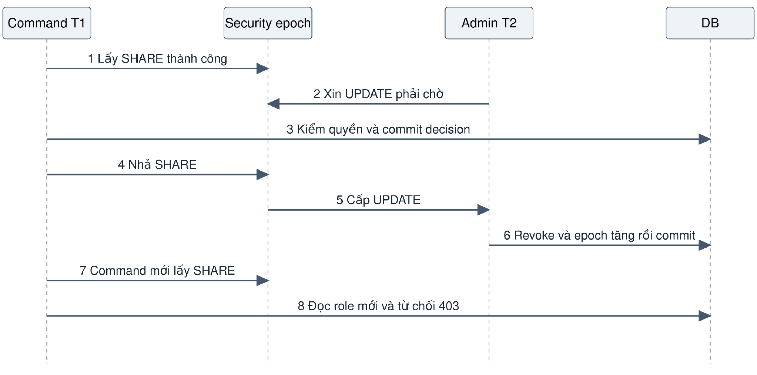
Hình 8 Quy tắc tuyến tính hóa khi thu hồi quyền
ADR02: một hàng security_epoch dùng khóa SHARE/UPDATE là phương án P0 dễ kiểm chứng. Các request độc lập vẫn chạy song song vì SHARE tương thích SHARE. Đổi quyền có thể chờ transaction đang chạy; UI chỉ báo thu hồi xong sau commit. Không tuyên bố hồi tố quyết định đã commit trước thu hồi. Không được bypass giao thức bằng Django admin hoặc script SQL trực tiếp.
Cuộc đua | Kết quả bắt buộc
Approve và withdraw | Request row lock: bên sau đọc trạng thái/version mới, không ghi kết quả trái nhau.
Publish và submit | Type lock chọn thứ tự; submit ghim active release đã được kiểm. Publish sau không sửa snapshot.
Reassign và approve | Nếu reassign trước: actor cũ 403 hoặc version 409; nếu approve trước: không sửa step đã quyết định.
Hai execution/acceptance | Unique step/attempt decision và row lock; một side effect, bên còn lại replay hoặc conflict.
SLA và đóng stage | Đều khóa request trước stage; kiểm closed/current dưới khóa; đóng muộn lưu breach.
Revoke và replay | Kiểm active/quyền đọc trước replay; không dùng response cũ để lộ dữ liệu sau thu hồi đọc.

Thứ tự toàn cục: security_epoch → request_type khi cần → request → instance/step/attempt/stage → audit scope head → outbox/idempotency. Admin quyền không lấy request; worker claim lease là transaction riêng đã commit trước delivery. Lock timeout 3s, statement timeout 10s tránh giữ hàng vô hạn. Chưa đạt NFR03 thì đo contention trước thay kiến trúc.

10 SLA outbox và khôi phục worker
DUY
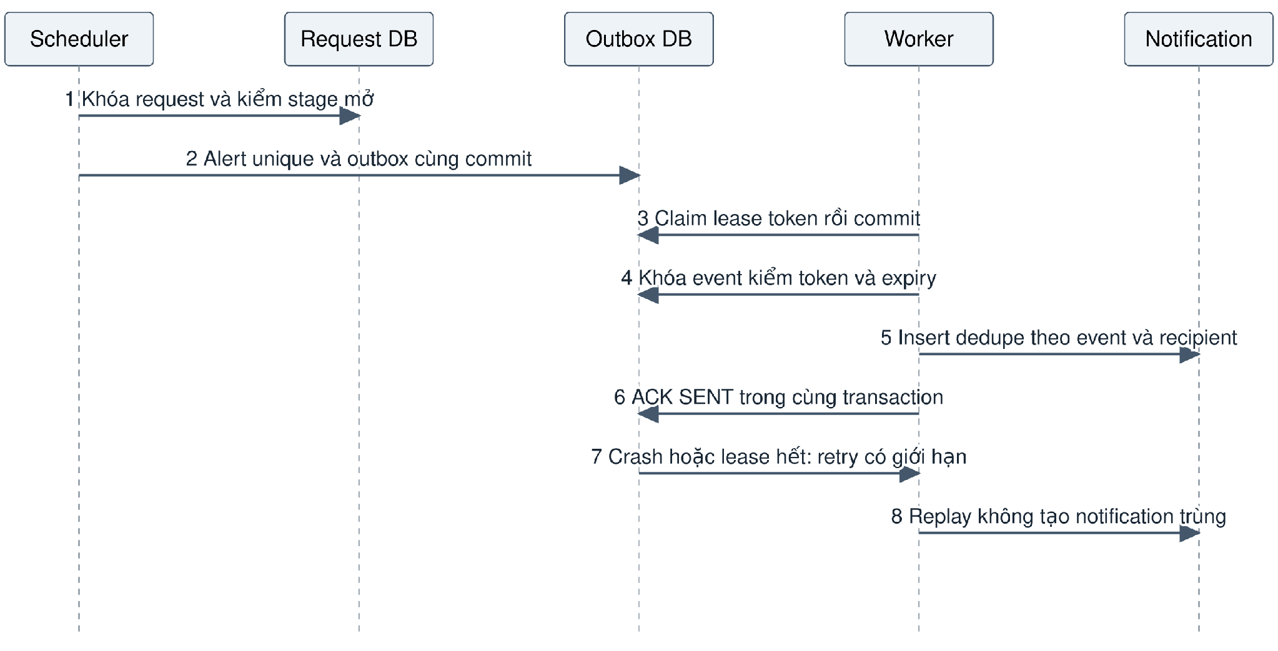
Hình 9 Giao thông báo với lease và khử trùng
Outbox PENDING → PROCESSING → SENT hoặc PENDING retry/DEAD. Claim dùng SELECT FOR UPDATE SKIP LOCKED, token UUID và lease_until=now+60s. Delivery lấy security SHARE, khóa audit_head ADMIN FOR UPDATE trước outbox để ghi audit bỏ giao khi cần, rồi khóa outbox, kiểm token khớp và clock_timestamp < lease_until trước tạo notification; transaction ≤10s và giữ row lock nên worker khác không reclaim giữa hiệu ứng và ACK. Hết lease/token sai rollback, không ACK.
Notification UNIQUE(event_id,recipient_id). Cùng transaction insert notification và state=SENT; worker crash trước commit rollback cả hai, sau commit replay không tạo bản sao. Recipient bị disable hoặc mất quyền đọc bị bỏ giao có audit; không chứa payload nhạy cảm. Retry theo NFR04, không reset attempts khi restart. Replay DEAD bằng OPS giữ event_id/dedupe, ghi admin_event và tăng replay_count; tối đa một chu kỳ mới mỗi lần có người xử lý nguyên nhân.
Gán executor RUNNING: đóng attempt cũ REASSIGNED, tạo READY mới; cập nhật attempt_id của cùng SLA stage, giữ started/due/breached và alert IDs. FK ghép bảo đảm stage và attempt cùng request. Rework là việc làm lại: stage cũ đóng và stage execution mới, không kế thừa hạn cũ.

11 Tệp và audit bất biến
Upload xác thực trước, stream ngoài transaction vào quarantine key ngẫu nhiên, giới hạn 10 MiB; kiểm MIME/extension và hash server. Sau khi ghi object thành công, transaction lấy security SHARE rồi request UPDATE, kiểm lại quyền/state/version/key và tổng size mọi attachment chưa deleted. Chỉ khi còn quota mới INSERT metadata QUEUED và response 202 cùng commit. Hai upload tranh quota phải tuần tự ở bước này. Nếu conflict/quota/replay thì dọn object tạm của lượt đó, không tạo metadata thứ hai; job đối soát dọn object không có metadata sau 24 giờ. Scanner chỉ xử lý metadata đã commit. Không giữ DB lock trong lúc gọi storage/scanner.
CLEAN mới liên kết. Scan lỗi fail closed, không coi ERROR là CLEAN. API download kiểm quyền rồi stream, không cấp public URL. Tệp CLEAN không liên kết quá 24 giờ được dọn theo chính sách orphan; tệp đang được draft/revision/attempt tham chiếu không được dọn. Tổng quota gồm cả QUEUED/ERROR/INFECTED chưa bị dọn; cleanup và cập nhật deleted_at phải có đối soát object và metadata.
Audit request và admin_event là hai kênh độc lập. Hash chain chỉ giúp phát hiện sửa khi checkpoint được giữ ngoài quyền ghi ứng dụng. Profile hash_version=1: SHA256 trên JSON canonical RFC8785 của scope và mọi trường event trừ hash; bao gồm details, reason nếu có, correlation_id, actor_kind, target_type và prev_hash. seq và timestamp biểu diễn bằng chuỗi chuẩn, text chuẩn hóa NFC trước canonicalization; NULL được giữ tường minh. Không ghi toàn payload/secret. Audit head cấp seq dưới khóa; quyền runtime chỉ INSERT/SELECT event, không UPDATE/DELETE. Verifier dùng đúng profile/version và kiểm cả external checkpoint.

Tài liệu tham chiếu
S03 Ràng buộc dữ liệu. PostgreSQL 18: https://www.postgresql.org/docs/18/ddl-constraints.html
S04 Giao dịch và khóa. PostgreSQL 18: https://www.postgresql.org/docs/18/explicit-locking.html
S05 Kiểm soát bảo mật. OWASP ASVS 5.0.0: https://owasp.org/projects/asvs
Nguồn công khai được tra cứu ngày 21/09/2026. Áp dụng có chọn lọc cho thiết kế; không tuyên bố chứng nhận ISO hoặc ASVS. Điều kiện pháp lý cụ thể phải được đối chiếu với dữ liệu và hợp đồng thực tế.

